Топология

Базовый/Средний/Углубленный уровень

1) Сгруппируйте следующие элементы по их топологической эквивалентности.
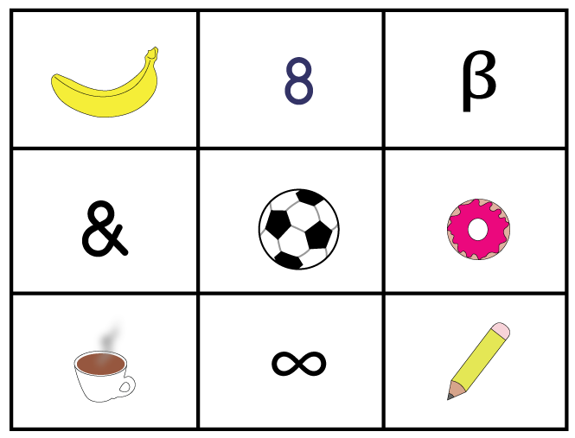

2) Перечислите заглавные буквы алфавита в их гомеоморфной группе:

A B C D E F G H I J K L M N O P Q R S T U V W X Y Z

3) В каждом из приведенных ниже графиков найдите вектор перемещения из треугольника АВС в треугольник А'В'С.
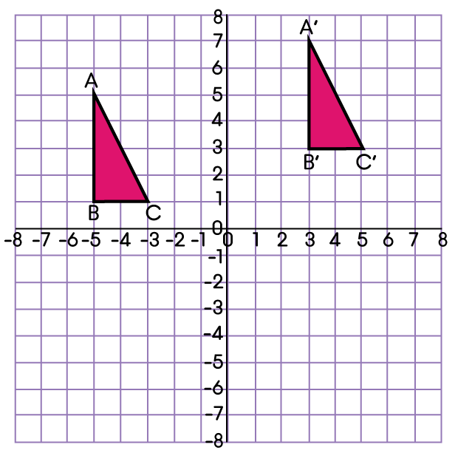
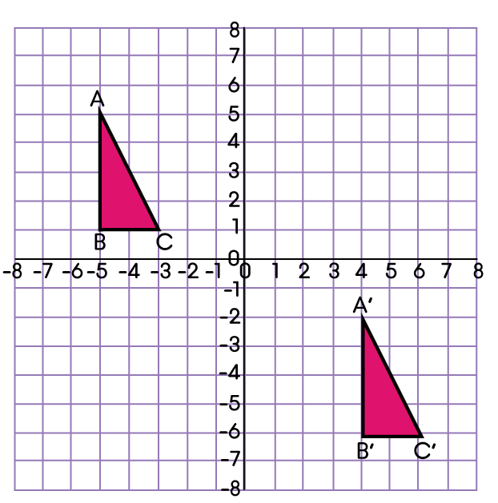
a) b)

Ответы

Базовый/Средний/Углубленный уровень
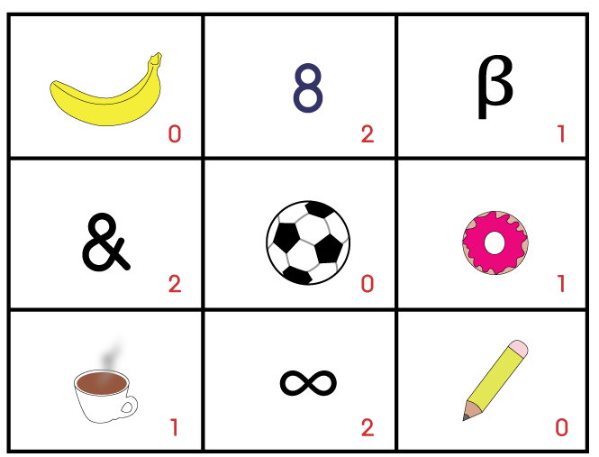
1)

2) (A, R)
(B)
(C, G, I, J, L, M, N, S, U, V, W, Z)
(D, O)
(E, F, T, Y)
(H, K)
(P, Q)
(X)

3) a)$\left(\begin{matrix}8 \\ 2\end{matrix}\right)$ b) $\left(\begin{matrix}9 \\ −9\end{matrix}\right)$

